Test C řešení

1 a)
vyhazovač
vy/haz/ova/č/0 – sltv. pref. / kořen / kmtv. suf. / sltv. suf. / pád. konc.
prohravši
pro/hra/0/vš/i – sltv. pref. / kořen / kmtv. suf. / nef. tvtv. suf. přech. min. / rod. konc.

1 b)
rovnodenn-ost
rovnoden-n(í/ý) sufixace
rovn(ý) + den skládání + sufixace

nevysvětliteln-ě
ne-vysvětliteln(ý) sufixace
vysvětlitel-n(ý) prefixace
[vysvětlitel(0)]
vysvětli(t) sufixace
světl(ý) prefixace + transflexe

2.
Děti se dnes musí těšit na Vánoce dvojnásob. – V pokoji panoval úplný klid, který tedy samozřejmě byl jednou za čtvrt hodiny přerušen zvukem zvonu z kostelní věže.

děti – substantivum; 1. pl. f. (v sg. n.), kost (v sg. kuře)
dvojnásob – číslovka určitá násobná, nevyjadřuje žádné kategorie
úplný – adjektivum; 1. sg. m. i., mladý
samozřejmě – částice modální

musí – VF, jedn.; 3. pl. ind. préz., akt., ipf.; 4./sází (uznávejme i: prosí)
těšit se – VInf, jedn.; infinitiv akt., ipf.; 4./prosí
panoval – VF., slož.; 3. sg. ind. prét., akt., ipf.; 3./kupuje; m. i.
byl přerušen – VF, slož.; 3. sg. ind. prét., pas., pf.; 4./prosí; m. i.

3. a)
píše – slovesný rod – je psán/a/o nebo píše se
jel jste – čas – pojedete; jedete
uzavřel jsi – čas – uzavřeš

b)
Vybrali si, co se jim líbilo, a zaplatili u nejbližší pokladny.
Vybravše si, co se jim líbilo, zaplatili u nejbližší pokladny.

c)
Večeřel (sedět) před televizí. sedě
Sousedka na něj včera nenápadně (mrknout). mrkla
Musíš na to použít (komparativ od tenký) nit. tenčí
V parku vysadili deset (lípa). lip
4.
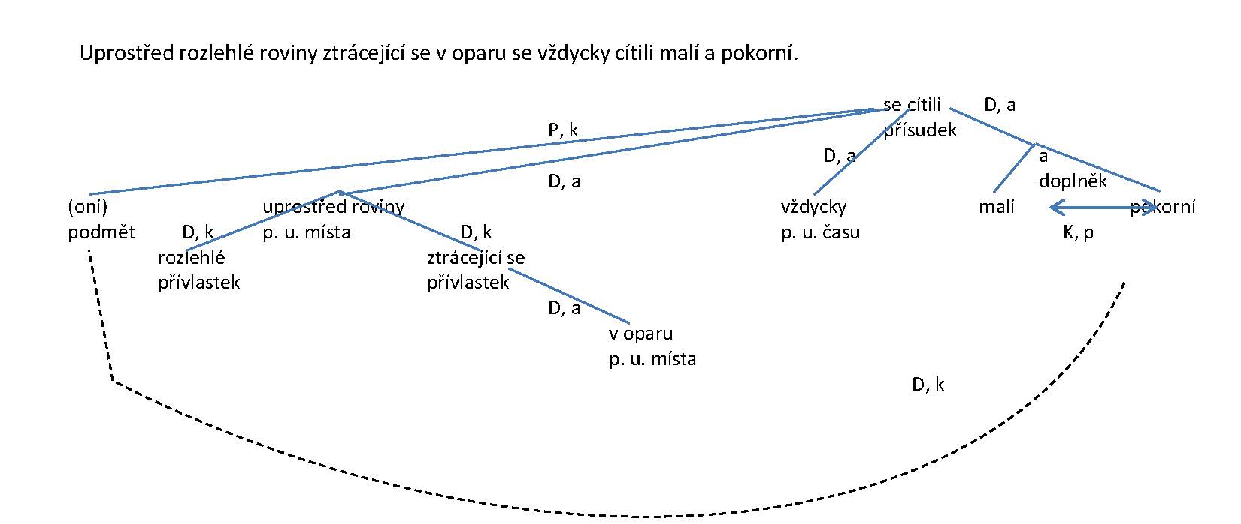

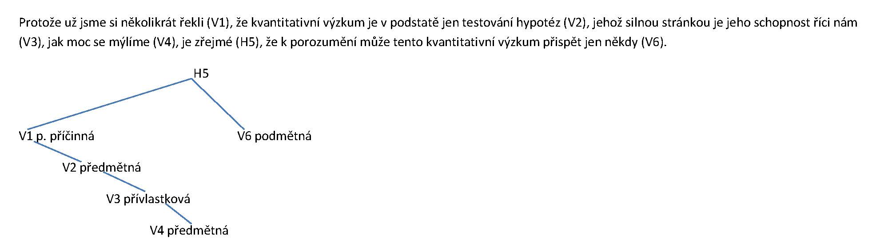

5.
nauka o významu v jazyce – sémantika
nářečí – dialekt
budoucí čas – futurum
spona – kopula
příčestí – participium
komponent – část složeniny
numerativ – genitiv po číslovce
kolokace – souvýskyt slov v textu
hypokoristikon – domácká podoba osobního jména
konjunkce – spojka

6.
Milá Cilko,
tak jsem se konečně dostala k tomu že Ti píšu. Když jsme spolu přijely z tábora, už na mně čekaly mamka, taťka a Ivan, můj brácha a hrozně všichni spěchali, protože brácha Ivan měl za necelou půl hodinu odjíždět na soustředění se svým tenisovým oddílem někam na havlíčkobrodsko. Na konec jsme to naštěstí stihli, ale taťka musel řídit jako kdybychom jeli ve formuli 1. Druhý den jsem šla za svojí kamarádkou Anetou, jenže jsem zapoměla: že je ještě v Italii u moře. Večer mě mamka odvezla ke strejdovi a tetě do Kostelce nad Černými lesy; moc se mi sem, abych pravdu řekla, nechtělo, ale teď musím uznat, že je to tady mnohem lepší, než-li kdybych byla v těch vedrech v Praze. Po mnoha letech přemlouvání, totiž strejda letos přecejenom koupil zahradní bazén, a tak se buď koupu (to nejvíc ze všeho), nebo chodím na maliny do těch zdejších černých lesů. Malin je tu letos víc než kdy jindy: už jsme dělali dva koláče, džemu asi deset láhví, a dokonce i syrup!
Říkalas mi v autobuse, že budeš celý zbytek července u babičky – jestli pak tam taky máte tolik malin? A kam se chodíš koupat? Napiš mi, prosím Tě, brzo – můžeš domů, já se pozítří vracím do Prahy. Napiš mi určitě, jo?
Tvoje Dorka.

